一、游戏名称

《》

二、游戏基本介绍

1.游戏类型

横版动作塔防

2.游戏画面

黑白剪影

3.题材：中世纪魔幻题材

三、基本操作

不操作时每根绳子保持水平，上下拖动右端的起震点，可以产生相应y轴方向（向上滑产生y轴正半轴波形，下滑产生轴负半轴波形）的高度为1/7屏幕的半个正弦波，这个波以恒定速度向左传播。当波形传至我方士兵脚下时，可以使士兵产生上或下的位移，当同时把上面一条线向下滑、下边一条线向上滑时，可使两条线上的士兵位置互换。

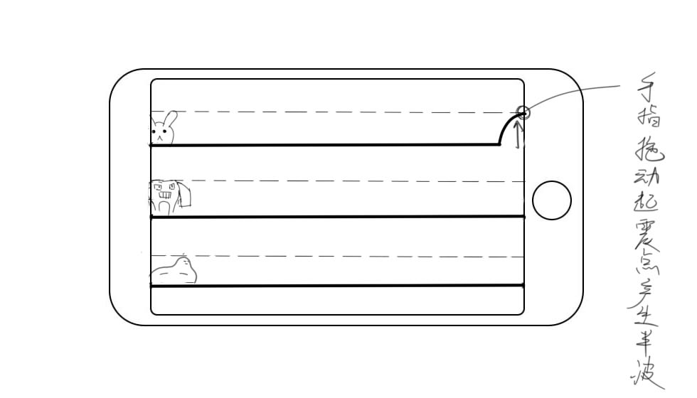

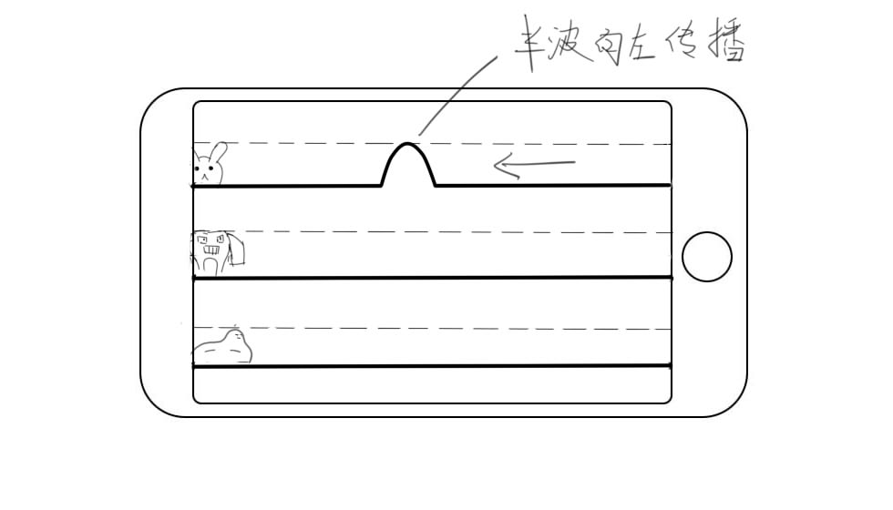

四、游戏剧情设计

万丈悬崖之上，是一片美丽祥和的村庄，突然之间三只充满恶意的飞爪从蛮荒的对岸飞了过来，只见对岸虎视眈眈的大批魔军顺着锁链向村庄袭来，强壮的士兵都纷纷无脑的冲了上去，而机智的玩家，则用自己的智慧帮助士兵，干扰魔军，为老农敲断锁链争取时间。

五、主要玩法

这是一个，动作塔防游戏，左端每隔几秒会刷出怪物，并且沿着上中下三条绳子向右进发。右端则为村庄士兵的出发点也是每隔几秒就刷新一次，且除非前方的单位阵亡，否则后面的单位无法超过前方单位。最上边1/7区域是系统随机出现道具的区域，最下边1/7区域则为玩家可以摆放机关的区域。游戏的核心便在于，抢夺上方系统随机道具，合理安置在下方，然后尽量将魔物引致下方消灭。

胜负判断

胜利条件：以下满足一个即可

魔物的总数量固定，被玩家削减到0，胜利

坚守到规定时间，铁链被老农敲断，胜利

败北条件：满足一个即可

任意魔物到达屏幕最右，败北

六、游戏界面

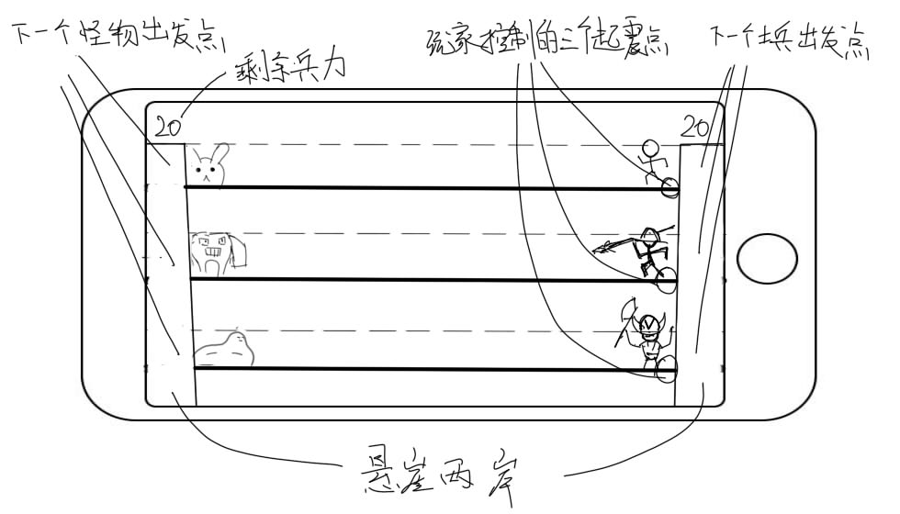

游戏整体为横向进行，把屏幕分为7个部分， 黑色粗线为绳子。

怪物从左侧进入屏幕，沿着绳子向右移动，玩家角色与怪物相对，从右边进入往左走。绳子最右端为玩家可以控制的起震点。每个阵营上边都标有本阵营剩余兵力。

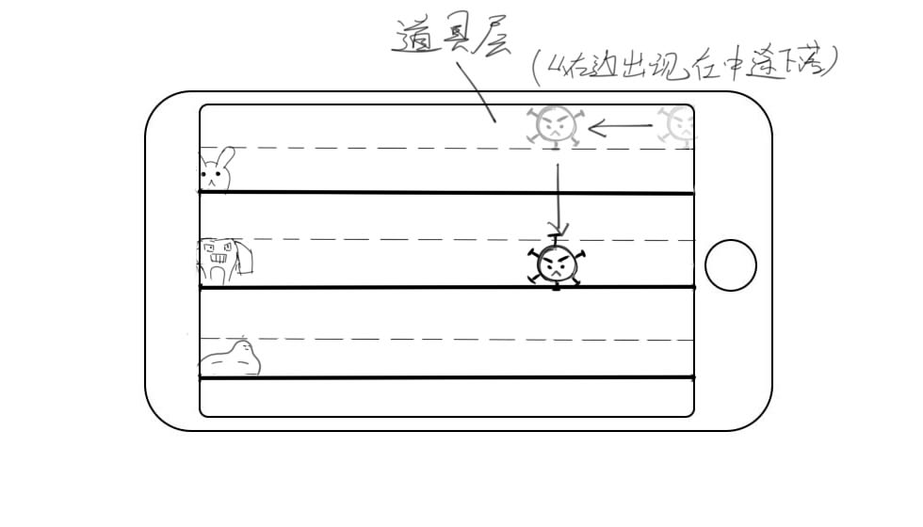

屏幕最上1/7区域为系统随机刷新道具的区域，道具从屏幕右上角沿着屏幕顶端进入屏幕，并且会在一定时间内掉落在任意一条绳子上。

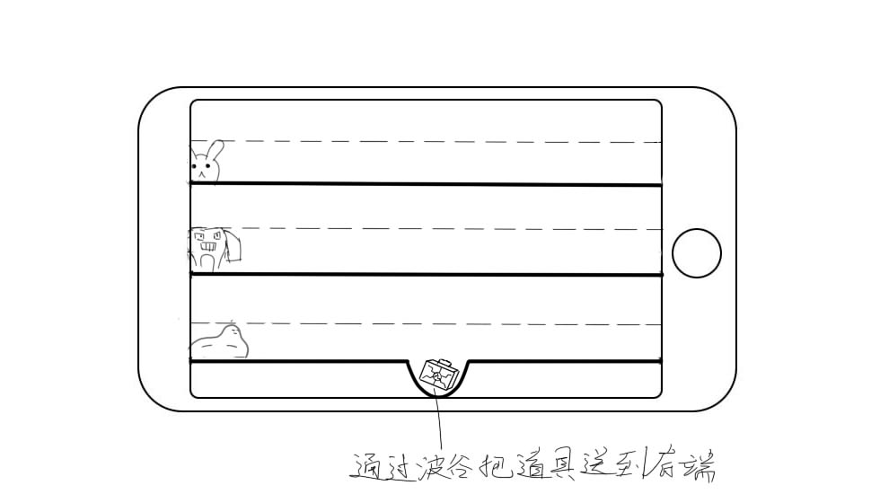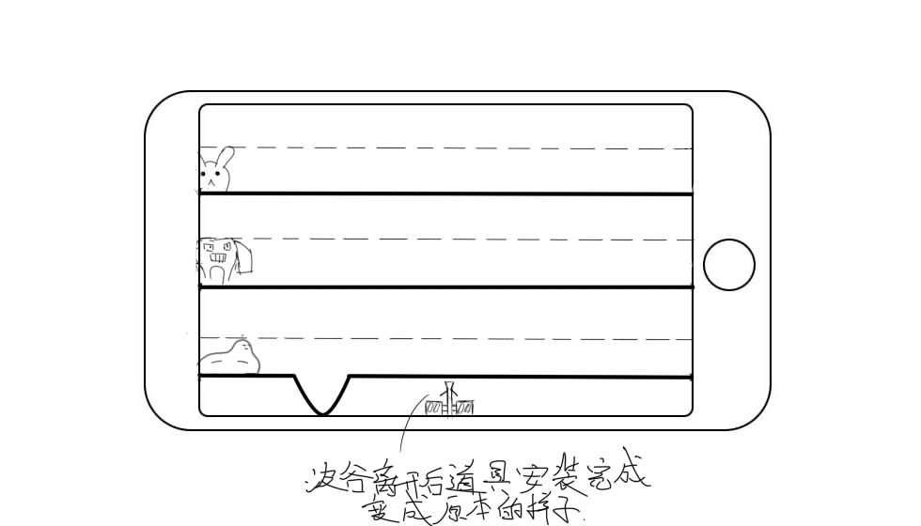

屏幕最下1/7区域为玩家可以摆放道具的区域。玩家所持道具需通过最下面一条线产生的波谷与屏幕底端接触，来放置。出现的时候都为小箱子的样子。接触底端之后变成相应道具的样子。

七、UI页面流程图

八、角色

|  |  |  |  |  |  |
| --- | --- | --- | --- | --- | --- |
| 职业 | 属性 | 特殊能力技能 | 攻击动作 | 定位 | 说明 |
| 维京人 | 攻击3，攻击距离1，攻击频率2，血5，移动1 | 无 | 挥砍斧子 | 最灵活的兵种，配奶可肉，攻击也很高。 | 远洋漂流到本村儿寻找恋人 |
| 红缨 | 攻击4，攻击距离4，攻击频率1，血3，移动2 | 远距离投掷长枪 | 投掷长枪 | 远距离脆皮dps，因为是远程可以堆4个兵一块儿打。立体打击敌人前锋。 | 神秘的中国武者，据说是徒步从中原走到本村儿的。。虽然不知道有多远，但是挺起来很厉害。。。 |
| 三丫 | 攻击1，攻击距离1，攻击频率2，血1 | 被动技能“撒丫子跑”移动3并且可以穿过前方友军单位。 | 弱弱抡拳 | 专门在上路抢道具用的。  一次性单位。 | 村中小屁孩儿 |
| 怒掀桌 | 无攻击，桌子血8+本体血2，移动1 | 桌子被打掉之后，会生气，攻击力变为1，攻击距离变为1，攻击频率也为1，附带击退3米。 | 拿着桌子前往前走，桌子被打掉之后，大力抡拳 | 一次性肉，桌子没了就是两下死，但是抗的时间长。基本是放在下路末端挡怪的。 | 醉酒的矿工，本体不强，但是擅长体力劳动，可以搬起酒馆的桌子很长时间。。。 |
| 陪酒女 | 无攻击，血2，移动1 | 每2秒给相邻前方1个单位回复1点血，不可以给桌子回血哦。 | 向前方单位飞吻抛出桃心 | 奶 | 疑似维京人的恋人，很会勾引男人。 |

属性说明：

绳子总长20米，移动1表示速度为1m/s。

所有角色攻击频率都为1秒1次。

攻击1表示，一次攻击打掉1血。

攻击距离为1表示只能贴着怪物打，距离为2表示可以隔着1个角色打。

攻击频率为1表示，每1秒攻击1次。

攻击模式：

跑跑跑跑跑，敌人进入攻击范围，优先攻击本条绳子上距离自己最近的敌人，直到该敌人死掉。接着向前跑。

红缨因为攻击距离的关系，攻击模式略有不同，在攻击完本条线上4个单位距离

之内的敌方单位后，不会优先向前移动，而是优先攻击上方相邻绳子上在攻击范围之内的敌人。如果没有再攻击下方绳子，这期间若本绳子上敌人进入射程，则攻击本绳子敌人，以此类推。

|  |  |  |  |  |  |
| --- | --- | --- | --- | --- | --- |
| 怪物 | 属性 | 特殊能力 |  |  |  |
| 猪人 | 攻击4，攻击距离1，攻击频率1，血 | “无脑撞” |  |  |  |
| 爆浆怪 |  | “自爆” |  |  |  |
| 史莱姆 | 攻击4 | “分裂” |  |  |  |
| 大力 |  | “捶地” |  |  |  |
| 腿子 |  |  |  |  | 很奇怪，只有两条腿的生物，据说是用脚趾来思考问题的，真的好神奇。。。 |

“分裂”：受到1次攻击，分裂成2个中史莱姆（前后排列开）中史莱姆再受到攻击再分裂成2个小的；前2次受到攻击都不会掉血只会分裂，每次分裂属性也会平分，直到变成小史莱姆受到攻击才会掉血。

九、道具

|  |  |  |
| --- | --- | --- |
| 道具名 | 使用效果 |  |
|  | 锁定绳索，时一段时间内无法对绳索进行操作 |  |
|  | 使踩到的单位无法动弹5s |  |

十、关卡

十一、系统